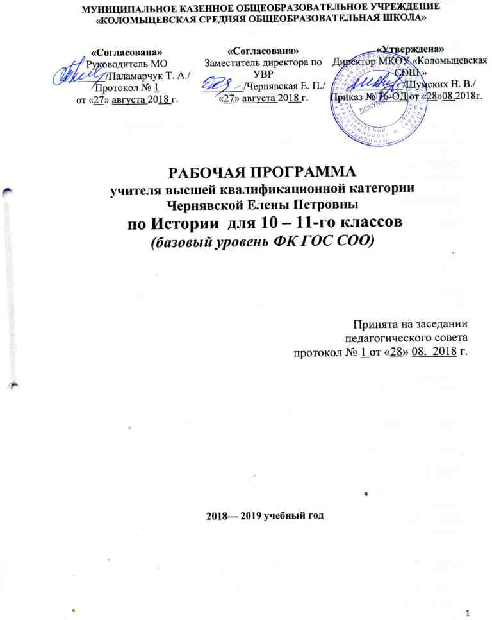
- Планируемые результаты обучения и освоения содержания курса по истории на ступени среднего общего образования 10 – 11 классы (ФК ГОС СОО).

Общеучебные умения, навыки и способы деятельности
Рабочая программа предусматривает формирование у учащихся общеучебных умений и навыков, универсальных способов деятельности и ключевых компетенций.
Для исторического образования приоритетным можно считать:
- развитие умения самостоятельно и мотивированно организовывать свою познавательную деятельность (от постановки цели до получения и оценки результата),
- использовать элементы причинно-следственного и структурно-функционального анализа,
- определять сущностные характеристики изучаемого объекта,
-самостоятельно выбирать критерии для сравнения, сопоставления, оценки и классификации объектов.
Большую значимость на этой ступени исторического образования приобретает информационно-коммуникативная деятельность учащихся, в рамках которой развиваются:
- умения и навыки поиска нужной информации по заданной теме в источниках различного типа,
-извлечения необходимой информации из источников, созданных в различных знаковых системах (текст, таблица, график, диаграмма, аудиовизуальный ряд и др.),
-отделения основной информации от второстепенной,
-критического оценивания достоверности полученной информации,
-передачи содержания информации адекватно поставленной цели (сжато, полно, выборочно),
-перевода информации из одной знаковой системы в другую (из текста в таблицу, из аудиовизуального ряда в текст и др.), выбора знаковых систем адекватно познавательной и коммуникативной ситуации.
Учащиеся должны уметь:
- развернуто обосновывать суждения,
-давать определения,
-приводить доказательства (в том числе от противного),
-объяснять изученные положения на самостоятельно подобранных конкретных примерах,
-владеть основными видами публичных выступлений (высказывания, монолог, дискуссия, полемика),
-следовать этическим нормам и правилам ведения диалога (диспута).
С учетом специфики целей и содержания предвузовской подготовки существенно возрастают требования к рефлексивной деятельности учащихся:
- в том числе к объективному оцениванию своих учебных достижений, поведения, черт своей личности,
- способности и готовности учитывать мнения других людей при определении собственной позиции и самооценке,
-понимать ценность образования как средства развития культуры личности.
Историческое образование играет важную роль в формировании умения формулировать свои мировоззренческие взгляды, осознанно определять свою национальную, социальную, конфессиональную принадлежность, собственное отношение к явлениям современной жизни, свою гражданскую позицию.
Результаты обучения
Результаты изучения предмета «История» приведены в разделе «Требования к уровню подготовки выпускников», который полностью соответствует стандарту.
Требования направлены на реализацию деятельностного и личностно ориентированного подходов; овладение учащимися знаниями и умениями, значимыми для их социализации, мировоззренческого и духовного развития, позволяющими ориентироваться в окружающем мире, востребованными в повседневной жизни.
Требования к уровню подготовки выпускника
В результате изучения истории на базовом уровне выпускник должен
знать/понимать
- основные факты, процессы и явления, характеризующие целостность и системность отечественной и всемирной истории;
- периодизацию всемирной и отечественной истории;
- современные версии и трактовки важнейших проблем отечественной и всемирной истории;
- историческую обусловленность современных общественных процессов;
- особенности исторического пути России, ее роль в мировом сообществе;
уметь
- проводить поиск исторической информации в источниках разного типа;
- критически анализировать источник исторической информации (характеризовать авторство источника, время, обстоятельства и цели его создания);
- анализировать историческую информацию, представленную в разных знаковых системах (текст, карта, таблица, схема, аудиовизуальный ряд);
- различать в исторической информации факты и мнения, исторические описания и исторические объяснения;
- устанавливать причинно-следственные связи между явлениями, пространственные и временные рамки изучаемых исторических процессов и явлений;
- участвовать в дискуссиях по историческим проблемам, формулировать собственную позицию по обсуждаемым вопросам, используя для аргументации исторические сведения;
- представлять результаты изучения исторического материала в формах конспекта, реферата, рецензии;
- использовать приобретенные знания и умения в практической деятельности и повседневной жизни для:
- определения собственной позиции по отношению к явлениям современной жизни, исходя из их исторической обусловленности;
- использования навыков исторического анализа при критическом восприятии получаемой извне социальной информации;
- соотнесения своих действий и поступков окружающих с исторически возникшими формами социального поведения;
- осознания себя как представителя исторически сложившегося гражданского, этнокультурного, конфессионального сообщества, гражданина России.
Конкретные требования к уровню подготовки определены для каждого урока и включены в поурочное планирование.
Материально – техническое и информационно – техническое обеспечение:
- Кабинет истории
- Компьютер
- Электронные средства обучения
- Содержание курса истории ФК ГОС СОО
10-й класс
Тема 1: Цивилизации Древнего мира и раннего средневековья (6 часов)
Вводный урок. Древний Восток и античный мир. Рождение европейской средневековой цивилизации. Страны Западной Европы в раннее Средневековье. Византийская империя и восточно-христианский мир. Исламский мир. Повторительно-обобщающий урок по теме «Цивилизации древнего мира и раннего Средневековья».
Тема 2: Древняя Русь (10 часов)
Народы Восточной Европы. Восточные славяне в древности. Возникновение Древнерусского государства. Крещение Руси. Древнерусское государство и общество
Церковь и культура. Культура Руси в XII-начале XIII в. Архитектура. Живопись. Литература. Русь между Востоком и Западом. Образование Золотой Орды.
Русь между Востоком и Западом. Александр Невский. Борьба со шведами и немцами.
Повторительно-обобщающий урок по теме «Древняя Русь»
Тема 3: Западная Европа в XI-XV веках (3 часа)
Экономическое и политическое развитие Западной Европы в 11 – 15 вв. Взаимодействие средневековых цивилизаций. Культура средневекового Запада. Повторительно – обобщающий урок по теме «Западная Европа в XI-XV веках».
Тема 4: Российское государство в XIV-XVII веках. (13 часов)
Москва во главе объединения русских земель. Россия: третье православное царство. Формирование сословно - представительной монархии. Экономическое развитие. Социальная структура. Кризис государства и общества. Смутное время. Правление Бориса Годунова. Причины и начало Смуты. Основные этапы Смуты. Первое и Второе ополчения. Земский собор 1613г. Становление самодержавия Романовых. Церковная реформа и раскол православной церкви. Начало формирования многонационального государства. Русская культура в XIV-XVII вв. Повторительно – обобщающий урок по теме «Российское государство в XIV-XVII веках».
Тема 5. Запад в Новое время (7 часов).
Европа в начале Нового времени. Государство и общество стран Западной Европы в XVII веке. Эпоха Просвещения. Революции XVIII века. Тенденции развития европейской культуры. Повторительно – обобщающий урок по теме «Запад в Новое время».
Тема 6. Российская империя в XVIII веке (7 часов).
Власть и общество. Социально-экономическое развитие страны. Расширение территории государства. Образование, наука и культура. Повторительно – обобщающий урок по теме «Российская империя в XVIII веке».
Тема 7: Запад в XIX веке. Становление индустриальной цивилизации (7 часов).
Эпоха наполеоновских войн. Промышленный переворот и становление индустриального Запада. Революции и реформы. Идейные течения и политические партии. Колониальные империи. Особенности развития стран Запада во II половине XIX века.
Тема 8: Россия на пути модернизации (8 часов).
Российское государство в первой половине XIX веке. Общественная жизнь в первой половине XIXвека. Реформы 1860-1870-х гг. Общественное движение в России во II половине XIX века. Россия – многонациональная империя. Повторительно – обобщающий урок по теме «Россия на пути модернизации».
Тема 9. Культура XIX века (8 часов).
Научно-технический прогресс и общество. Мировая литература и художественная культура. Культура России в 19 веке. Проверочная работа по теме «Культура России в XIX веке». Итоговый урок по курсу ««История. Россия и мир». Промежуточная аттестация в форме итогового тестирования
Содержание 11 класс
Т. 1. Россия и мир в начале 20 века (7 часов).
Новые тенденции в развитии общества. Первая российская революция. Российское общество и реформы. Россия в системе мирового рынка и международных союзов.
Т. 2. Мировая война и революционные потрясения (10 часов).
Первая мировая война. Российская революция 1917 г. Гражданская война в России. От Российской республики Советов к СССР. Послевоенное урегулирование и революционные события в Европе.
Т. 3. Мир в межвоенный период (2 часа). Мировой экономический кризис 1929 г. Тоталитарный режим в Европе.
Т. 4. Социалистический эксперимент в СССР (6 часов).
Советская страна в годы НЭПа. Пути большевистской модернизации в СССР 20-30-е гг. ХХ в.. СССР в системе международных отношений
Т. 5. Вторая мировая война (8 часов). Агрессия гитлеровской Германии. СССР накануне Великой Отечественной войны. Начало Великой Отечественной войны. Коренной перелом. Победа антигитлеровской коалиции. Обобщение по темам № 3 – 5.
Т. 6. Биполярный мир и «холодная война» (3 часа)
Начало противостояния. Мир на гране ядерной войны. От разрядки к новому противостоянию.
Т. 7. СССР и социалистические страны Европы (5 часов)
СССР: от Сталина к началу десталинизации. Кризис развитого социализма. Социализм в Восточной Европе.
Т. 8. Запад и «третий мир» во второй половине ХХ века (4 часа).
Общественно-политическое развитие Запада. Научно-техническая революция и общества в 70-80-х годах. Страны Азии, Африки и Латинской Америки.
Т. 9. Россия в современном мире (8 часов)
СССР в годы перестройки. Становление новой России. Российская Федерация: новые рубежи в политике и экономике .
Т. 10. Духовная жизнь (14 часов)
Российская культура «Серебряного века». Культура России: от соцреализма к свободе творчества. Развитие научной мысли. Научно-технический прогресс. Основные тенденции развития мировой художественной культуры
Обобщение по темам № 8 – 10. Итоговое повторение по курсу истории за курс среднего общего образования. ИТОГО: 68 часов, из них проверочных работ – 5.

- КАЛЕНДАРНО-ТЕМАТИЧЕСКОЕ ПЛАНИРОВАНИЕ.
10 класс 70 часов.
УМК: Учебник: «История. Россия и мир» 10 – 11 классы (О. В. Волобуев, В. А. Клоков, М.В.Пономарёв, В.А.Рогожкин, Москва, «Дрофа», 2015 г.
Используемый учебно-методический комплект: учебник «История. Россия и мир» (авторов О. В. Волобуева, В. А. Клокова, М.В.Пономарёва, В.А.Рогожкина, Москва, «Дрофа», 2015 г, методическое пособие к учебнику Волобуева В.А. автора Игнатова А.В. М.: «Новый учебник», 2015

№ п/п | Тема урока | Кол-во часов | Дата
 | Тема 1: Цивилизации Древнего мира и раннего средневековья |  | План | Факт
 |  | 6
1 | Вводный урок | 1 | 5.09.
2 | Древний Восток и античный мир | 1 | 6.09.
3 | Рождение европейской средневековой цивилизации.  Страны Западной Европы в раннее Средневековье | 1 | 12.09
4 | Византийская империя и восточно-христианский мир | 1 | 13.09.
5 | Исламский мир | 1 | 19.09
6 | Повторительно-обобщающий урок по теме «Цивилизации древнего мира и раннего Средневековья» | 1 | 20.09
 | Тема 2: Древняя Русь | 10
7 | Народы Восточной Европы | 1 | 26.09
8 | Восточные славяне в древности | 1 | 27.09.
9 | Возникновение Древнерусского государства  Крещение Руси | 1 | 3.10.
10 | Древнерусское государство и общество | 1
11 | Церковь и культура | 1 | 4.10.
12 | Церковь и культура | 1 | 10.10.
13 | Культура Руси в XII-начале XIII в. Архитектура. Живопись. Литература. | 1 | 11.10.
14 | Русь между Востоком и Западом. Образование Золотой Орды. | 1 | 17.10.
15 | Русь между Востоком и Западом. Александр Невский. Борьба со шведами и немцами. | 1 | 18.10.
16 | Повторительно-обобщающий урок по теме «Древняя Русь» | 1 | 24.10.
 | Тема 3: Западная Европа в XI-XV веках | 3
17 | Экономическое и политическое развитие | 1 | 25.10.
18 | Взаимодействие средневековых цивилизаций  Культура средневекового Запада | 1 | 7.11.
19 | Повторительно – обобщающий урок по теме «Западная Европа в XI-XV веках» | 1 | 8.11.
 | Тема 4: Российское государство в XIV-XVII веках. | 13
20 - 22 | Москва во главе объединения русских земель | 3 | 14.11.,15.11, 21.11.
23 | Россия: третье православное царство | 1 | 22.11.
24 | Формирование сословно - представительной монархии. Экономическое развитие. Социальная структура. | 1 | 28.11
25 | Кризис государства и общества. Смутное время | 1 | 29.11.
26 | Правление Бориса Годунова. Причины и начало Смуты. Основные этапы Смуты. | 1 | 5.12.
27 | Первое и Второе ополчения. Земский собор 1613г. | 1 | 6.12
28 | Становление самодержавия Романовых | 1 | 12.12.
29 | Церковная реформа и раскол православной церкви | 1 | 13.12.
30 | Начало формирования многонационального государства. | 1 | 19.12.
31 | Русская культура в XIV-XVII вв. | 1 | 20.12.
32 | Повторительно – обобщающий урок по теме «Российское государство в XIV-XVII веках» | 1 | 26.12.
 | Тема 5. Запад в Новое время | 7
33 | Европа в начале Нового времени | 1 | 27.12.
34 | Государство и общество стран Западной Европы в XVII веке | 1 | 16.01.
35 | Эпоха Просвещения | 1 | 17.01.
36 | Революции XVIII века | 1 | 23.01
38 | Тенденции развития европейской культуры | 1 | 24.01
39 | Повторительно – обобщающий урок по теме «Запад в Новое время» | 1 | 30.01.
 | Тема 6. Российская империя в XVIII веке | 7
40, 41 | Власть и общество | 2 | 31.01., 6.02.
42 | Социально-экономическое развитие страны | 1 | 7.02.
43,44 | Расширение территории государства | 2 | 13.02., 14.02.
45 | Образование, наука и культура | 1 | 20.02.
46 | Повторительно – обобщающий урок по теме «Российская империя в XVIII веке» | 1 | 21.02.
 | Тема 7: Запад в XIX веке. Становление индустриальной цивилизации | 7
47 | Эпоха наполеоновских войн | 1 | 27.02.
48  49 | Промышленный переворот и становление индустриального Запада. | 2 | 28.02., 6.03.
50 | Революции и реформы | 1 | 7.03.
51 | Идейные течения и политические партии. | 1 | 13.03.
52  53 | Колониальные империи. | 2 | 14.03, 20.03.
54 | Особенности развития стран Запада во II половине XIX века | 1 | 21.03.
 | Тема 8: Россия на пути модернизации | 8
55 | Российское государство в первой половине XIX веке | 1 | 3.04.
56  57 | Общественная жизнь в первой половине XIXвека | 2 | 4.04., 10.04.
58  59 | Реформы 1860-1870-х гг. | 2 | 11.04., 17.04.
60 | Общественное движение в России во II половине XIX века | 1 | 18.04.
61 | Россия – многонациональная империя. | 1 | 24.04.
62 | Повторительно – обобщающий урок по теме «Россия на пути модернизации» | 1 | 25.04.
 | Тема 9. Культура XIX века | 8
63  64 | Научно-технический прогресс и общество | 2 | 2.05., 8.05.
65  66 | Мировая литература и художественная культура | 2 | 15.05., 16.05.
67 | Культура России в 19 веке. | 1 | 22.05.
68 | Проверочная работа по теме «Культура России в XIX веке» | 1 | 23.05.
69 | Итоговый урок по курсу ««История. Россия и мир» | 1 | 29.05.
70 | Итоговое тестирование | 1 | 30.05.

Календарно-тематическое планирование 11 класс. 68 часов.
№ п/п | Тема урока | Кол-во часов | Дата
 |  |  | План | Факт
 | Т. 1. Россия и мир в начале 20 века | 7
1-2 | Новые тенденции в развитии общества | 2 | 6.09, 7.09
3,4 | Первая российская революция | 2 | 13.09., 14.09.
5 | Российское общество и реформы | 1 | 20.09
6 | Россия в системе мирового рынка и международных союзов | 1 | 21.09.
7 | Проверочная работа №1 | 1 | 27.09.
 | Т. 2. Мировая война и революционные потрясения | 10
8,9 | Первая мировая война | 2 | 28.09., 4.10.
10-12 | Российская революция 1917 г. | 3 | 5.10., 11.10., 12.10.
13,14 | Гражданская война в России | 2 | 18.10., 19.10.
15 | От Российской республики Советов к СССР | 1 | 25.10
16 | Послевоенное урегулирование и революционные события в Европе | 1 | 26.10
17 | Проверочная работа № 2 | 1 | 8.11.
 | Т. 3. Мир в межвоенный период | 2
18 | Мировой экономический кризис | 1 | 9.11
19 | Тоталитарный режим в Европе | 1 | 15.11
 | Т. 4. Социалистический эксперимент в СССР | 6
20 | Советская страна в годы НЭПа | 1 | 16.11
21,22 | Пути большевистской модернизации в СССР | 2 | 22.11., 13.11.
23,24 | СССР в системе международных отношений | 2 | 29.11, 30.11.
25 | Проверочная работа № 3 | 1 | 6.12.
 | Т. 5. Вторая мировая война | 8
26 | Агрессия гитлеровской Германии | 1 | 7.12
27 | СССР накануне Великой Отечественной войны | 1 | 13.12.
28 | Начало Великой Отечественной войны | 1 | 14.12
29  30 | Коренной перелом | 2 | 20.12.
31 | Победа антигитлеровской коалиции | 1 | 21.12.
32 | Самостоятельная работа | 1 | 27.12
33 | Проверочная работа №4 | 1 | 28.12.
 | Т. 6. Биполярный мир и «холодная война» | 3
34 | Начало противостояния | 1 | 17.01.
35 | Мир на гране ядерной войны | 1 | 18.01.
36 | От разрядки к новому противостоянию | 1 | 24.01.
 | Т. 7. СССР и социалистические страны Европы | 5
37 | СССР: от Сталина к началу десталинизации | 1 | 25.01.
38 | Кризис развитого социализма | 1 | 31.02.
39 | Социализм в Восточной Европе | 1 | 1.02.
40 | Самостоятельная работа | 1 | 7.02.
41 | Проверочная работа №5 | 1 | 8.02.
 | Т. 8. Запад и «третий мир» во второй половине ХХ века | 4 | 14.02.
42 | Общественно-политическое развитие Запада | 1 | 15.02.
43 | Научно-техническая революция и общества в 70-80-х годах | 1 | 21.02.
44, 45 | Страны Азии, Африки и Латинской Америки | 2 | 22.02., 28.02.
 | Т. 9. Россия в современном мире | 8
46-48 | СССР в годы перестройки | 3 | 1.03, 7.03., 8.03.
49,50 | Становление новой России | 2 | 14.03., 15.03.
50-52 | Российская Федерация: новые рубежи в политике и экономике | 3 | 21.03., 22.03.
53, 54 | Российская культура «Серебряного века» | 2 | 4.04., 5.04.
 | Т. 10. Духовная жизнь | 14
55-57 | Культура России: от соцреализма к свободе творчества | 3 | 11.04,12.04.,18.04
58-60 | Повторение | 3 | 19.04,25.04,26.04
61 | Развитие научной мысли | 1 | 2.05.
62 | Научно-технический прогресс | 1 | 3.05.
63, 64 | Основные тенденции развития мировой художественной культуры | 2 | 9.05, 10.05.
65 | Обобщение по темам № 8 - 10 | 1 | 16.05.
66-68 | Итоговое повторение по курсу истории за курс среднего общего образования | 3 | 17.05., 23.05., 24.05.

